**PLAN DE CLASE/NOTA TÉCNICA**

**NIVEL: SECUNDARIA**

**VIERNES 24 DE MARZO**

**1.- NOMBRE DEL PROFESOR: Andrea Hernández Flores GRADO: 3° GRUPO: “A” “B”**

**2.- ASIGNATURA: QUIMICA**

**3.- TRIMESTRE: 3°**

**4.- SEMANA: SEMANA DEL 21 AL 24 DE MARZO**

**5.- TIEMPO: 40 minutos**

**6.- TEMA: La química y el medio ambiente**

**7.- PROPÓSITOS: Científico tecnológico**

**8.- COMPETENCIA: Identifica cuales son los factores que contaminan el aire, suelo y agua.**

**9.-APRENDIZAJE ESPERADO: Deduce métodos para detectar, separar o eliminar sustancias contaminantes en diversos sistemas (aire, suelo, agua).**

**10.- CONTENIDOS: Separación de contaminantes**

**11.- RECURSOS:** Nota técnica, apuntes de clase, explicación docente.

**12.- MATERIALES:** cuaderno, preguntas de la guía de estudio.

**13.- IMPLEMENTACIÓN DE ACCIONES DEL P.E.M.C en proceso de autorización**

**14.- INICIO:**

* **¿Cómo se aplica la química en la detección de contaminantes?**

**15.-DESARROLLO:**

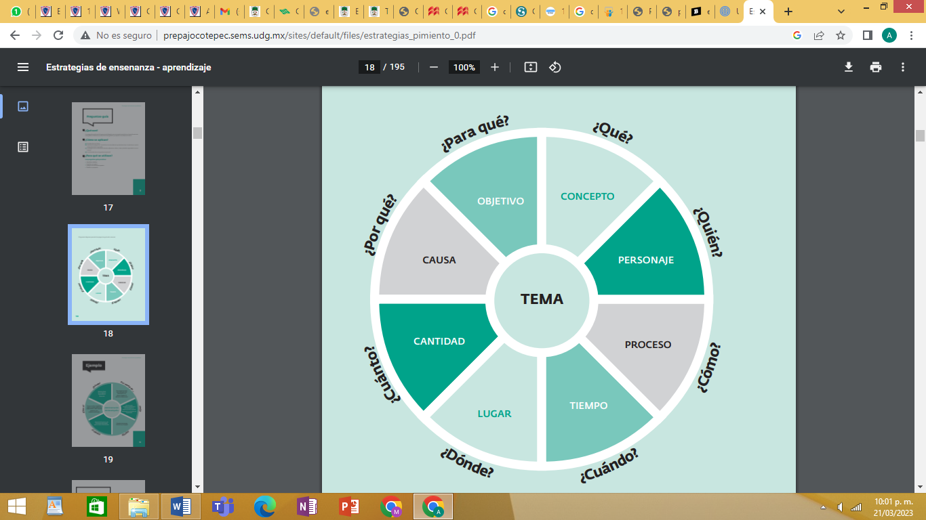Para identificar los saberes de los estudiantes, se les solicitara realizar el siguiente diagrama de preguntas guía de Julio Pimienta, por lo que se le solicitara a los estudiantes explicar:

* ¿Qué son los contaminantes del medio ambiente?
* ¿Cómo se detecta la contaminación del medio ambiente?
* ¿Quiénes contribuyen a la contaminación del medio ambiente?
* ¿Dónde se presenta la mayor contaminación del medio ambiente?
* Por medio de qué técnicas o procedimientos la química detecta y elimina contaminantes en los diversos sistemas.

Posterior a la elaboración individual de manera grupal se realizara un intercambio de las ideas plasmadas por los estudiantes.

**16.-CIERRE:**

Los estudiantes tendrán que resolver la página 1 de su libro de texto.

**17.- EVALUACIÓN: Autoevaluación ( ) Coevaluación ( ) Heteroevaluación ( x )**

Se evaluará la actividad realizada en cuaderno y la participación durante la clase con el objetivo identificar los problemas que existieran sobre el tema

**ACTITUDINAL:** Cumple con su asistencia y participación

**CONCEPTUAL:** Completa sus actividades en tiempo y forma

**PROCEDIMENTAL:** Identificar la importancia del cuidado de nuestro cuerpo.

**18.- TAREA:** No hay tarea.